2018年福建省职业院校技能大赛
“银行业务综合技能”赛项规程
一、赛项名称
赛项编号：G-02
赛项名称：银行业务综合技能
赛项组别：高职组
竞赛形式：团体赛
赛项专业大类：财经商贸
二、竞赛目的
为检验福建省高职高专金融专业教学改革成果，展现各个高职院校金融专业人才培养水平，加深学生对银行相关专业知识的理解，提高专业实际应用能力，培养团队合作精神和处理分析解决问题的能力，引领和促进高职高专金融专业教学改革，提升高职高专金融职业人才培养工作水平，达到以赛促教、以赛促学、以赛促改、以赛促建的目的，全面推动金融专业职业教育稳步健康发展。
三、竞赛内容（详见竞赛样题）
“银行业务综合技能”竞赛是以银行业为背景，基于银行零售柜员、对公柜员、信贷员、会计主管和理财经理、客户经理、大堂经理等核心岗位工作内容设计。
竞赛内容包括：“银行从业知识”竞赛、“银行基本技能”竞赛（包含了传票算、字符录入、手工点钞、货币防伪与鉴别）、“银行业务能力”竞赛（包含了银行综合业务、金融营销能力、票据业务处理）、银行服务情景展示等项目。竞赛内容结构图如下：

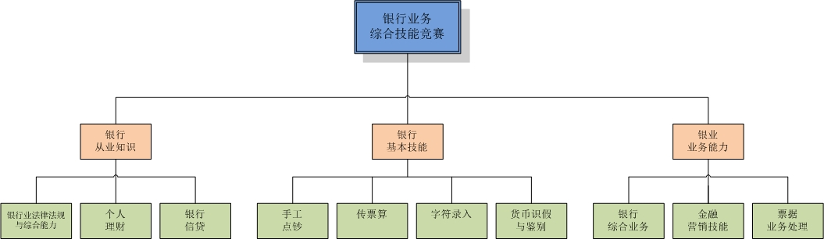
（一）“银行从业知识”竞赛
考核选手对银行从业知识的掌握情况，基于银行从业资格证书考试范围设计。包括“银行业法律法规与综合能力”“个人理财”“银行信贷（含公司信贷和个人贷款）”等方面的知识。
（二）“银行基本技能”竞赛
考核选手对银行基本技能的掌握情况，包括传票算、字符录入、手工点钞、货币防伪与鉴别四个单项；
（三）“银行业务能力”竞赛
1.银行综合业务
考核选手对柜面业务处理流程及规范的掌握情况，包括个人银行业务、公司银行业务、借记卡业务、贷记卡业务、网银业务、资信业务、代理业务、电子商业汇票业务、纸质商业汇票业务、大小额支付系统、本票/汇票业务、委托收款业务、同城票据纸质交换业务等。
2.金融营销技能
考核选手个人理财业务技能、代理保险业务技能和金融产品营销能等。
3.票据业务处理
考核选手的商业银行票据业务处理能力，包括票据审核能力考核、支票业务处理能力考核、汇票业务处理能力考核等。
竞赛日程安排与流程：
日期 | 内容
第一天 | 代表队报到、熟悉赛场、召开领队、指导老师会议、按队伍数抽取第二天检录顺序号
第二天 | 第一场选手比赛（银行从业知识赛项）、第二场选手比赛（银行业务能力赛项）、第三场选手比赛（银行基本技能赛项）

四、竞赛方式
本赛项为团体赛，以院校为单位组队参赛，每支参赛队由4名选手组成，须为同校在籍学生，性别和年级不限，可配1名领队、指导教师不超过选手人数(到时国赛只能2名)。
“银行从业知识”竞赛、“银行基本技能”竞赛、“银行业务能力”竞赛由每支参赛队4名选手分别独立完成。其中，“银行基本技能”竞赛由每位参赛选手选择“传票算”、“字符录入”、“手工点钞”、“货币防伪与鉴别”四个单项的其中一项进行比赛，不得重复。
五、竞赛试题
本赛项竞赛试题采用题库方式，为确保竞赛试题公平公正，在原有练习试题库的基础上建立三套竞赛试题库密封保存，赛前由监督从这三套题库中随机抽取一套导入竞赛平台。
六、竞赛规则
1.参赛选手应认真学习领会本次竞赛相关文件，自觉遵守大赛纪律，服从指挥，听从安排，文明参赛。
2.参赛选手请勿携带与竞赛无关的电子设备、通讯设备及其他相关资料与用品。
3.参赛选手应在比赛时间提前30分钟到达指定场所，不得迟到，凭参赛证、身份证检录。工作人员负责核对参赛选手信息，检录信息表交给监督人员保管。检录后选手身份证交给指导老师代管，代表队按照比赛前一天下午抽取的顺序号排好队，每位选手抽取赛场座位号对号入座。
4.参赛选手入场后不得早退。未进行检录的选手，视为放弃比赛。
5.在竞赛过程中，如有疑问，参赛选手应举手示意，裁判人员应按照有关要求及时予以答疑。确因是计算机软件或硬件故障，致使操作无法继续的，经裁判长确认后，予以启用备用计算机。
6.参赛代表队若对赛事有异议，必需由参赛队领队按规程提出书面申诉。
七、竞赛环境
1.有独立使用的计算机设施，每个队员一台电脑，保证各个队员在竞赛时的独立性，不受外界干扰。满足多队同时比赛。竞赛场地采光、通风良好。
2. 比赛场地分别为每个选手配备比赛用桌、椅。
3．使用的设施设备，性能一致，保证竞赛的公平性。
4．竞赛场地分别设置有裁判工作室和裁判休息室。
八、技术规范
赛项竞赛内容符合国内金融机构业务技术规范，竞赛软件平台采用相同的技术标准、业务流程、业务规范设计。
（一）B/S架构
竞赛平台采用B/S结构，能支持远程应用，可通过局域网或互联网连接登录使用。由竞赛技术支持单位提供技术支持。
（二）三层结构
软件的设计包括数据库层、应用服务器层、操作层。系统扩展能力强，可以满足上百个小组或数千人同时竞赛。
（三）数据库
软件后台采用SQL Server 2008 R2专业数据库系统，数据安全性较高。
（四）软件知识产权
软件需具有独立知识产权，拥有软件著作权证书和软件产品登记证书。本赛项竞赛内容符合国内商业银行综合业务技术规范，竞赛软件平台采用商业银行综合业务相同的技术标准、业务流程、业务规范设计。

九、使用的竞赛器材、竞赛平台
（一）竞赛器材
竞赛所需器材包括服务器2台，计算机200台、练功券、传票本等。具体要求如下：
器材类型 | 数量 | 硬件配置要求
竞赛专用练功券 | 30套 | 每套分8种面额，包括100元、50元、20元、10元、5元、2元、1元、5角各4捆，每捆100张
捆钞条 | 1箱 | 常用尺寸
点钞油、点钞蜡 | 30套 | 点钞专用
竞赛专用百张对角传票本 | 30本 | 根据竞赛抽取的型号配备  （包括AB/CD/EF三种类型）
传票用计算器 | 30个 | 夏普EL-2135计算器
私人印章 | 30个 | 塑料弹簧章
收纳筐 | 30个 | 塑料收纳筐

注：手工点钞用具及印章、传票、传票用夏普EL-2135计算器由承办校统一提供。
（二）竞赛平台
采用“银行业务综合技能竞赛平台软件V2.0”进行技能竞赛，包括“银行从业知识”竞赛、“银行基本技能”竞赛、“银行业务能力”竞赛、赛题模块、评分模块、成绩汇总打印模块等。其中“银行基本技能”竞赛模块分为“传票算”竞赛、“字符录入”竞赛、“手工点钞”竞赛、“货币防伪与鉴别”竞赛，“银行业务能力”竞赛分为“银行综合业务”、“金融营销技能”、“票据业务处理”等。
（注：因国赛规程未正式公布，界时平台如有变化，待省赛后入围国赛的队伍再按国赛平台训练）
（三）其他设备
赛场配置服务器及网络设备为赛项提供网络平台技术支持。
十、成绩评定
1.“银行从业知识”竞赛成绩评定由“银行业务综合技能竞赛平台软件V2.0”自动评分。
2.“银行基本技能”竞赛成绩评定由“银行业务综合技能竞赛平台软件V2.0”自动评分与裁判人工评分两部分组成。
3.“银行业务能力”竞赛成绩评定由“银行业务综合技能竞赛平台软件V2.0”自动评分。
4..团体总成绩由1、2、3项目竞赛得分相加构成。（团体总分=各团队三个比赛内容总成绩之和，四舍五入保留两位小数。若团体总分相同，则查看权重高的比赛内容的得分情况，以高分者排名在前）。
十一、奖项设置
（一）本赛项只设参赛团体奖。
（二）按团体设一、二、三等奖，其中一等奖为参赛队总数的 10%，二等奖为参赛队总数的 20%，三等奖为参赛队总数的 30%（小数点后四舍五入）。
（三）获得团体一等奖的参赛队指导老师获得“优秀指导老师奖”。
十二、申诉与仲裁
1.福建省职业院校技能大赛设仲裁工作委员会，赛点设仲裁工作组,组长由大赛组委会办公室指派，组员为赛项裁判长和赛点执委会主任。
2.参赛队对赛事过程、工作人员工作若有疑异,在事实清楚,证据充分的前提下可由参赛队领队以书面形式向赛点仲裁组提出申诉。报告应对申诉事件的现象、发生时间、涉及人员、申诉依据等进行充分、实事求是的叙述。非书面申诉不予受理。
3.提出申诉应在赛项比赛结束后1小时内向赛点仲裁组提出。超过时效不予受理。提出申诉后申诉人及相关涉及人员不得离开赛点，否则视为自行放弃申诉。
4.赛点仲裁工作组在接到申诉报告后的２小时内组织复议，并及时将复议结果以书面形式告知申诉方。
5.对赛点仲裁组复议结果不服的，可由代表队所在院校校级领导向大赛仲裁委员会提出申诉。大赛仲裁委员会的仲裁结果为最终结果。
6.申诉方不得以任何理由拒绝接收仲裁结果；不得以任何理由采取过激行为扰乱赛场秩序；仲裁结果由申诉人签收，不能代收；如在约定时间和地点申诉人离开，视为撤诉。
7.申诉方可随时提出放弃申诉。
十三、竞赛观摩
本赛项观摩对象为：参赛队领队、指导教师及随队工作人员、媒体工作人员、企业人员等。观摩人员必须到指定的观摩室进行观摩，并遵守现场秩序和现场工作人员的统一安排。
十四、资源转化
（一）竞赛方式转化为专业实践教学体系
本赛项采用“手工与银行柜面业务信息化”、“个人和团体”相结合的方式，竞赛方式的安排对应相关职业岗位或岗位群，体现专业核心能力与核心知识，涵盖丰富的专业知识与专业技能点。因此，赛项的组织方式可以转化为金融专业人才培养实践教学框架方案。
（二）竞赛任务转化为教学内容
赛项所形成的“银行从业知识”赛题和“银行业务能力”赛题是根据高职金融人才培养目标，将竞赛赛题及竞赛规程、相关银行业务技能训练方法编入“商业银行综合业务”教材，实现竞赛任务到教学内容的转化。
（三）竞赛资料转化为教学资源
本次竞赛以银行实际业务方式进行数据采集和分析，形成了一套较为规范完整和真实的业务数据，这对于金融专业实践教学具有较好的引领作用，实现竞赛资料转化为教学资源。
（四）竞赛软件转化为教学软件
将竞赛样题和竞赛平台有机结合，形成银行实训教学软件，实现竞赛软件到教学软件的转化。
十五、其他
（一）参赛队须知
1.竞赛采用团队比赛形式。
2.参赛队名称：统一使用学校名称(全称)。
3.参赛队组成：参赛选手为2018年在籍高职学生，不分性别、不分年级，每队4名选手。
4.每个参赛队配1-2名指导教师，1名领队组成。负责本校参赛队的参赛组织和与大赛组织机构的联络。
5.参赛队所有人员在竞赛期间未经组委会批准，不得接受任何与竞赛内容相关的采访，不得将竞赛的相关情况及资料私自公开。
（二）领队和指导教师须知
1.各参赛代表队要发扬良好道德风尚，听从指挥，服从裁判，不弄虚作假。如发现弄虚作假者，取消参赛资格，名次无效。
2.各代表队领队要坚决执行竞赛的各项规定，加强对参赛人员的管理，做好赛前准备工作，督促选手带好证件等竞赛相关材料。
3.竞赛过程中，除参加当场次竞赛的选手、执行裁判员、现场工作人员和经批准的人员外，领队、指导教师及其他人员一律不得进入竞赛现场。
4.参赛代表队若对竞赛过程有异议，在1小时内由领队向赛项仲裁工作组提出书面报告。
5.对申诉的仲裁结果，领队要带头服从和执行，并做好选手工作。参赛选手不得因申诉或对处理意见不服而停止竞赛，否则以弃权处理。
6.指导老师应及时查看大赛专用网页有关赛项的通知和内容，认真研究和掌握本赛项竞赛的规程、技术规范和赛场要求，指导选手做好赛前的一切技术准备和竞赛准备。
（三）参赛选手须知
1.参赛选手须认真填写报名表内容，提供个人身份证明，弄虚作假者，将取消比赛资格和竞赛成绩。
2.参赛选手凭统一印制的参赛证和有效身份证件参加竞赛。
3.参赛选手应认真学习领会本次竞赛相关文件，自觉遵守大赛纪律，服从指挥，听从安排，文明参赛。
4.参赛选手请勿携带与竞赛无关的电子设备、通讯设备及其他资料与用品。
5.参赛选手应提前30分钟抵达赛场，凭参赛证、身份证件检录，检录后参赛选手身份证件交由领队代管，按要求入场，不得迟到早退。
6.参赛选手应按有关要求在指定位置就坐。选手座次抽签决定。
7.在竞赛过程中，如有疑问，参赛选手应举手示意，裁判人员应按照有关要求及时予以答疑。确因计算机软件或硬件故障，致使操作无法继续的，经裁判长确认同意后，予以启用备用计算机。
（四）工作人员须知
1.树立服务观念，一切为选手着想，以高度负责的精神、严肃认真的态度和严谨细致的作风，在赛项执委会的领导下，按照各自职责分工和要求认真做好岗位工作。
2.所有工作人员必须佩带证件，忠于职守，秉公办理，保守秘密。
3.注意文明礼貌，保持良好形象，熟悉赛项指南。
4.自觉遵守赛项纪律和规则，服从调配和分工，确保竞赛工作的顺利进行。
5.提前30分钟到达赛场，严守工作岗位，不迟到，不早退，不无故离岗，特殊情况需向工作组组长请假。
6.熟悉竞赛规程，严格按照工作程序和有关规定办事，遇突发事件，按照应急预案，组织指挥人员疏散，确保人员安全。
7.保持通信畅通，服从统一领导，严格遵守竞赛纪律，加强协作配合，提高工作效率。
本规程最终解释权归福建省大赛组委会。
附：竞赛试题及评分细节
“银行业务综合技能”赛项（部分样题）

（一）“银行从业知识”竞赛
1.（单选）银监会对于小微企业信贷“三个不低于”指标包括（ ）。
A.小微贷款增速不低于各项贷款平均增速
B.小微企业贷款户数不低于上年同期水平
C.小微企业贷款增量不低于上年同期水平
D.小微企业申贷获得率不低于上年同期水平
2.（单选）银行从业人员应树立保密观念，增强保密意识，严格遵守保密法规，自觉履行保密责任，这体现了银行从业人员的（ ）行为规范。
A.自觉保密
B.交易信息公开
C.妥善处理客户要求
D.保护消费者信息
- （单选）以下不可以成为签约账户的是（ ）
- 外币定期一本通
- 本币绿卡通主卡
- 外币绿卡通主卡
- 通知存款存单
4.（多选）商业银行理财产品销售文件包括（ ）。
A.风险揭示书
B.产品宣传折页
C.客户权益须知
D.理财产品说明书
5.（多选）银行在收缴假币过程中有下列哪些情形，应当立即报当地公安机关，提供有关线索。（ ）
A.一次性发现假人民币20张（枚）（含20张、枚）以上
B.假外币20张（含20张、枚）以上的
C.属于利用新的造假手段制造假币的
D.消费者不配合金融机构收缴行为的
6.（多选）目前银行代理的保险险种中，占据主流的是（ ）
A. 投连险
B. 家庭财产险
C. 分红险
D. 万能险
7.（判断）银行应及时受理各项投诉并登记，受理后应当通过短信、电话、电子邮件或信函等方式告知客户受理情况、处理时限和联系方式。（ ）
A.正确
B.错误
8.（判断）柜员了解客户办理的业务，重复一遍获得客户确认后办理。重复时，声音要小，以仅让客户本人听到为宜，为客户保密。（ ）
A.正确
B.错误
9.关于合同生效要件的说法中，不正确的是( )。
A:至少有一方当事人具有相应的民事行为能力
B:当事人意思表示真实
C:合同标的合法，即当事人签订的合同不违反法律和社会公共利益。
D:合同标的须确定和可能
10.( )是《巴塞尔新资本协会》的第一支柱。
A:资本协商
B:最低资本要求
C:外部监督
D:市场约束
11.当企业经营周转资金出现缺口，可以申请的贷款是（ ）。
A:项目贷款
B:流动资金贷款
C:固定资产贷款
D:房地产贷款
12.银行风险中的国家风险不包括( )。
A:政治风险
B:市场风险
C:社会风险
D:经济风险

（二）“银行基本技能”竞赛
任务1：传票算
赛前由命题专家确定不同传票型号（AB、CD、EF型）和页码范围的赛题，页码范围为连续的30页。赛前抽定题目后由技术人员将传票型号和页码范围输入竞赛平台系统。选手运用专用 计算器或电脑小键盘及Excel表汇总传票算结果，并输入到竞赛平台中。系统自动评分，竞赛时间为10分钟。

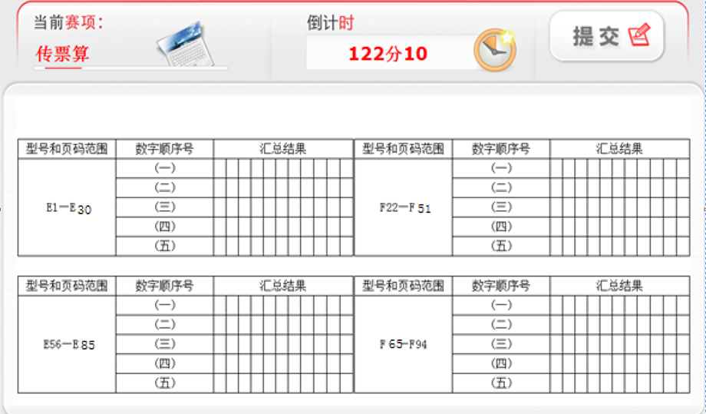
（系统录入界面）
任务2：字符录入
赛题为系统随机产生的1600个字符，系统提供对照原文进行字符输入的环境，系统自动根据选手在规定的时间内（10分钟）完成的数量和正确率评分。
竞赛电脑系统中预装极品五笔、王码五笔、搜狗输入法、智能ABC、微软全拼输入法、万能五笔等，参赛选手可采用上述输入法进行比赛，竞赛电脑系统中未预装的输入法不得采用。
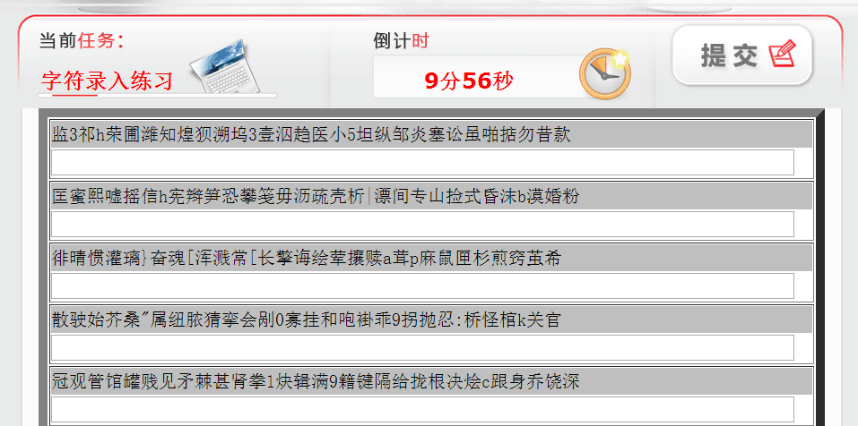
任务3：手工点钞
赛前由命题专家确定每种面额点钞专用券的张数，每种面值介于300—320张之间，现场对8种面额的人民币点钞专用券进行清点。技术人员将清点的张数和对应的金额输入竞赛平台系统中。参赛选手在比赛时将清点结果填入系统设定的“现金存款凭条”，系统对输入结果自动评分，现场裁判对捆扎及盖章质量人工评分。本项目竞赛时间为10分钟。
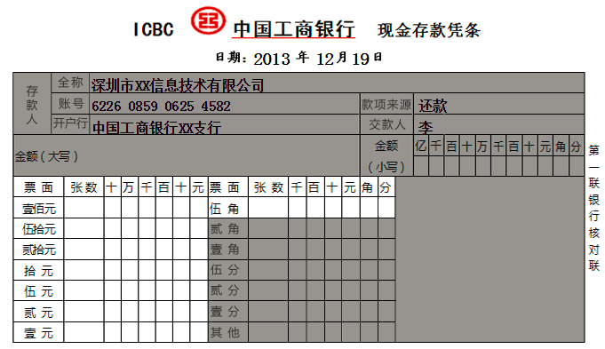

（系统录入界面）
请注意：本次比赛点钞项目不提供计算器。另，点完的所有钞票必须全部放入现场提供的小框内，否则该单项不得分。
任务4：货币防伪与鉴别
1.（单选）第五套人民币2005年版纸币在正面主景图案右侧增加了公众防伪特征（ ）。
A． B.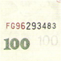 C.
2.（判断）第五套人民币各面额纸币正面行名下方胶印底纹处，在特定波长的紫外光下可以看到该券别面额数字，该图案采用了无色荧光油墨印刷，可供机读。（ ）
A.正确
B.错误
3.（多选）第五套人民币的水印图案有（ ）。
A.毛泽东头像
B.工人头像
C.天安门
D.水仙花
（实务题）下图为2015年版第五套人民币100元纸币，共有7个防伪特征，分别是：①雕刻凹凸 ②横竖双号码 ③光变镂空开窗安全线 ④人像水印 ⑤胶印对印图案 ⑥光彩光变数字 ⑦白水印。根据图片标识的数字，选择与之对应的防伪特征排列顺序（ ）。
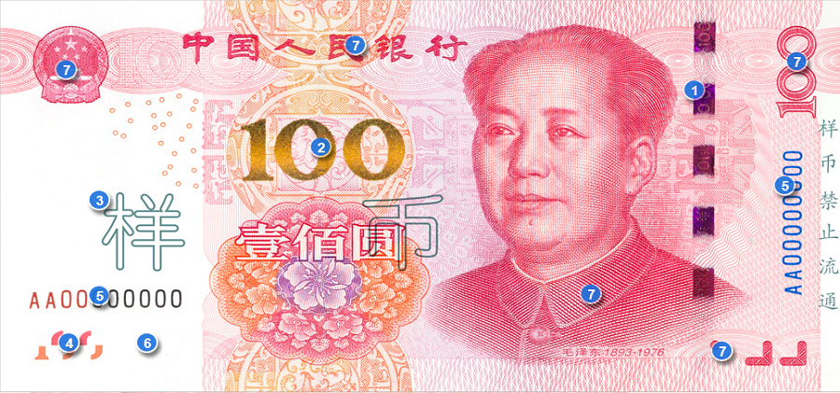
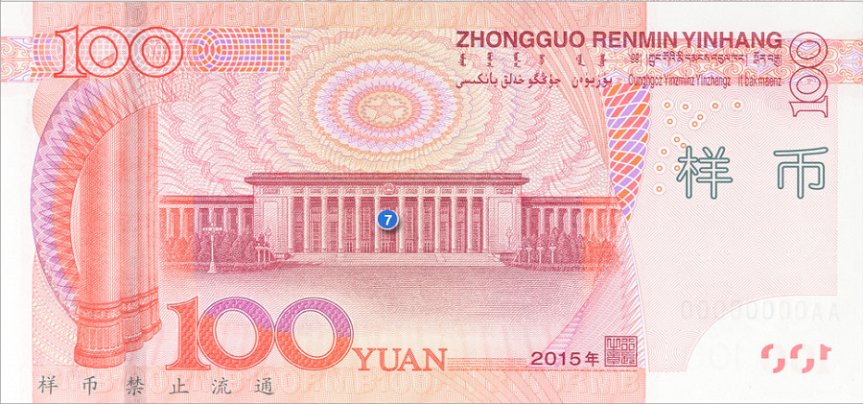
A:⑦⑤④①③②⑥
B:⑦③①④⑥⑤②
C:⑦⑤①③④②⑥
D:⑦⑤①⑥④②③

（三）“银行业务能力”竞赛

银行综合业务
任务1：柜员岗前准备
任务说明：
银行柜员在每日营业开始前需进行岗前准备操作，完成现金及重要凭证出库。现将“借记卡”、“普通存折”、“双整存单”、“定活存单”、“银行承兑汇票”、“单位定期存款开户证实书”等凭证各20张出库，“现金支票”“转账支票”各两本及人民币现金10万元出库到柜员个人钱箱。
任务2：个人客户储蓄开户业务
任务说明：
张大伟先生携带身份证（身份证号码：615179198511015932；家庭地址：北京东城区桃源小区16栋801室；电话：010-86845321）和30000元现金来我行办理储蓄开户业务，该客户要求分别办理借记卡Ⅰ类账户、Ⅱ类账户、Ⅲ类账户各一个。同时为其开通的Ⅰ类账户办理相关业务：通知期为七天的通知存款账户、定活两便账户、普通活期存款账户、存期为一年的整存整取账户、存期为三年的零存整取账户，共计五个子账户，分别存入人民币40000元、20000、123900元、50000元、30000元。
任务3：个人特殊业务
任务说明：
（1）客户张大伟来我行办理Ⅲ类账户借记卡口头挂失业务；
（2）客户张大伟找到了Ⅲ类账户借记卡，前来银行要求对已挂失的借记卡解挂；
（3）客户张大伟忘记Ⅰ类账户借记卡密码，前来我行办理密码重置业务；
（4）客户张大伟Ⅱ类账户借记卡遗失，前来我行办理补卡业务。
任务4：个人网银业务
任务说明：
客户张大伟前来我行办理Ⅰ类账户借记卡网银开通业务，我行柜员为其办理了个人网银签约业务。
任务5：存款证明业务
任务说明：
客户张大伟因购买商品住房办理银行按揭贷款手续，需我行为其出具存款证明，我行柜员按规定为其办理存款证明。
任务6：公司账户开户业务
任务说明：
深圳创建科技股份有限责任公司（公司成立于2011年12月，注册资金960万人民币，统一社会信用代码：910035259100771123K,行业类别:商业客户），主要从事数码产品业务，公司法定代表人兼董事长:李建军，法人身份证号码：360727198211091128，公司地址：深圳深南时代大厦31楼015号，联系人：魏明芳，联系电话：0755-82649016。
该公司出纳刘娟女士携公司营业执照，法人身份证等资料前来我行开立公司商业活期存款基本账户，开户存入现金人民币68500元。
任务7：代理业务
任务说明：
万年青旅游公司的出纳前来银行柜台签订代发工资托收合同，委托本银行代理万年青旅游公司（账号：5888810201998）每月12日代发员工李文的工资业务；本日代发万年青有限公司员工李文每月工资人民币3000元。柜员根据客户代发合同完成代理业务处理。
任务8：个人贷款业务
任务说明：
客户吕云女士（身份证号码：362426198202233512）为购买小轿车，到本行办理“短期汽车消费贷款”业务。贷款需关联的个人存款账号为吕云在本行开设的个人借记卡Ⅰ类账户，贷款金额为30000元，贷款月利率为6.00‰，贷款期限为三年，贷款用途为汽车，收息账号为深圳市恒丰汽车有限公司在本行开立的商业存款基本账户，担保方式为抵押，还款方式为等额偿还，利息偿还方式为借贷人偿还。
经本行各级信贷部门审批并通过了个人客户吕云的贷款申请，综合柜员办理吕云的贷款全额发放业务。
现因央行调息，我行决定将贷款利率上调10%，客户吕云因此申请提前还贷，综合柜员为其办理“短期汽车消费贷款”现金提前全部还贷业务。
任务9：公司贷款业务
任务说明：
深圳智达房地产有限公司因资金周转出现问题，打算在本行申请“中期流动资金抵押质押贷款”，绑定的存款账户为深圳智达房地产公司商业存款的基本账户，贷款金额为500000元，贷款利率为月息6.75‰，担保方式为抵押，公司出纳凭贷款合同前来办理借款手续。柜员根据贷款业务处理流程及规范完成该客户贷款合同、贷款审批、贷款发放及还贷业务处理。
任务10：票据贴现业务
任务说明：
深圳智达房地产有限公司持有一张票面金额为8000000元的银承汇票，汇票期限为6个月，现因公司急需流动资金，需将该汇票贴现，我行根据当前贴现利率为该公司办理相关票据贴现业务。

任务11：银行承兑汇票业务
任务说明：
深圳智达房地产有限公司为我行授信客户，授信额度为8000万元。现深圳智达房地产有限公司申请开立银行承兑汇票一张，票面金额为1000万元，期限为6个月。
在与深圳智达房地产有限公司业务往来过程中，分别办理过承兑汇票作废、汇票到期未用及承兑汇票垫款业务。
任务12：电子商业汇票业务
任务说明：
深圳南庆钢铁贸易有限公司（营业执照统一社会信用代码为916023599852014568，注册资金800万，注册日期2009年2月2号，企业性质为合伙企业，行业类别为工业客户，地址深圳市南山区工业技术大厦A栋302，法定代表人赵国庆，身份证440128198506141834，法人手机号15326981546；联系人李泰博，联系人手机13258746987。）在我行开立了基本账户，账户类别为工业存款基本户，开户时存入人民币30万。
2017年4月15日，南庆公司与我行签约电子商业汇票业务。签约完成后，我行陆续为该司完成了电子商业汇票出票、提示承兑申请、提示收票申请、转让背书申请、提示付款申请、追索通知等相关业务。
任务13：纸质商业汇票业务
任务说明：
- 完成一张商业承兑汇票纸票需要进行承兑登记业务，出票人为深圳仲岳股份有限公司，收款人为深圳南庆钢铁贸易有限公司，承兑人为深圳光耀投资有限公司。票据金额30000,3个月后票据到期，到期日进行承兑；
（2）完成票据贴现业务，首先进行贴现登记，贴现利率为6‰，贴现日期为到期日当天，且登记之后，票据已经放款，放款日期为到期日当天，放款金额等于贴现余额；
（3）完成票据转贴现业务，进行转贴现登记，转贴现利率为8‰，转贴现日期为到期日当天，贴入行行号为 103584000324，中国农业银行股份有限公司深圳科技园支行；
（4）票据进行了贴现类型为卖断转贴的交易，我行为其办理贴现转出业务，卖断转贴日期为到期日当天，转回日期为到期日当天；
（5）将转出贴现进行转回操作，我行为办理已转出贴现转回业务，转回类型为核销；
（6）中国农业银行股份有限公司深圳科技园支行因资金周转，再次将此张票据贴现给中国人民银行深圳支行，再贴现利率为5‰，再贴现日期为到期日当天；
（7）再贴现登记之后的票据进行回购再贴，以及回购再贴之后的票据进行转回交易，我行首先为其办理贴现转出业务，其次办理已转出贴现转回业务，转回类型为回购，且两次业务发生日期都为到期日当天；
（8）票据进行委托收款之后，我行进行委托收款登记，委托收款日期为到期日当天；
（9）因承兑人拒绝付款，票据进行拒付登记，拒付日期为委托收款当天。
任务14：大小额支付业务
任务说明：
- 客户深圳光耀投资有限公司来我行办理小额普通借记业务，业务类型为普通借记，业务种类为支票截留业务，支付给深圳仲岳股份有限公司一笔3万元往来款，付款人深圳光耀投资有限公司，账户类型为有卡支付，接收行号101684000604；
- 客户深圳仲岳股份有限公司来我行办理小额定期贷记业务，业务类型定期贷记，支付两笔劳务费给深圳光耀投资有限公司和深圳南庆钢铁贸易有限公司，总金额3万元，付款人账户类型为有卡支付，通过转账的方式支付手续费。其中深圳光耀投资有限公司涉及金额2.5万元，深圳南庆钢铁贸易有限公司金额为5000元，且两家公司的接收行号均为101684000604；
- 客户深圳南庆钢铁贸易有限公司来我行办理小额定期借记业务，业务类型为定期借记，收入水费1笔，金额500元，收款人账户类型为无卡支付，付款单位为深圳光耀投资有限公司，接收行号为101684000604。
任务15：本票/汇票业务
任务说明：
- 深圳蓝旗投资有限公司签发了一张可转让本票，付款账号为深圳蓝旗投资有限公司，付款类型为有卡折支付，收款人为深圳新银贸易有限公司，出票金额为5000元，手续费收费方式为现金；
（2）深圳新银贸易有限公司财务来我行兑付本票，持票人账号为深圳新银贸易有限公司基本户账号，提示付款日期为出票日之后的第15天，兑付类型为正常兑付；
- 深圳蓝旗投资有限公司签发了一张现金汇票，转让标志为不可再转让，付款账号为深圳蓝旗投资有限公司基本账户，付款类型为无卡折支付,收款账号为刘震的借记卡账号。出票金额10000元，手续费收费方式为转账；
- 刘震来我行兑付现金汇票，持票人账号为刘震的借记卡账号，提示付款日期为出票日之后第30天，兑付类型为挂失兑付，挂失止付编码0001。
任务16：委托收款业务
任务说明：
（1）深圳南庆钢铁贸易有限公司作为收款人发出银行承兑汇票委托收款登记，到期日为1个月后，深圳光耀投资有限公司为付款人，委托收款金额为6万元，现金收取手续费，附寄张数1张，到期日当天进行托收；
（2）深圳光耀投资有限公司全额支付了这笔款项，接收行号为104584001436；
（3）银行对此笔大额委托收款进行复核；
（4）银行根据此笔委托收款操作划回业务。
任务17：同城票据纸质交换业务
任务说明：
- 深圳南庆钢铁贸易有限公司持有一张付款人为深圳仲岳股份有限公司开出的票面金额为8000元的转账支票，我行通过“同城提出借方交易”为持票人深圳南庆钢铁贸易有限公司办理支票进账手续，对方交换号103584000324，录入之后进行复核；
（2）深圳光耀投资有限公司开出一张票面金额为6000元的转账支票给深圳南庆钢铁贸易有限公司，深圳南庆钢铁贸易有限公司出纳持该支票到本行办理进帐手续。经票据交换中心交换后再传递到本支行网点，本行通过“同城提出贷方交易”按票面金额从深圳光耀投资有限公司账户中扣除对应金额，对方交换号为102584009198，录入之后进行复核。
任务18：日终处理
任务说明：
银行网点营业结束后，柜员办理日终业务操作，进行现金及重要凭证入库。柜员将所有未使用的凭证均进行入库操作并将个人钱箱中的现金全部入库。

金融营销技能
任务1：代理保险业务
任务说明：
李东先生，45岁，某外企市场部高级管理人员。（身份证：440303197108048010）李先生希望能购买一份寿险作为人寿保障，于是来银行咨询本行代理的相关保险产品。通过银行柜员的介绍，王先生决定购买一份投资型的分红人寿保险，一次性缴纳保费30万元，保险金额为200万元，保障终身，年金领取起始年龄为50岁，领取频率为年领，红利分派方式为现金领取。
银行柜员为王先生办理了银行储蓄业务，开立一个普通存折活期账户，并指导王先生填写保险投保单。王先生约定受益人为其女儿李敏（身份证：440303199201254268），受益份额100%。
任务2：个人理财业务
任务说明：
客户信息：吴敏，30岁，大学毕业，国企高管。家庭成员：丈夫王思明，35岁，大学毕业，公务员；女儿王丽，6岁，在深圳外国语小学读书。家庭地址：深圳市南山区西丽花园5栋223号；电话号码：13808551261。
吴小姐家庭的收入和资产状况：吴小姐当前每月税前工资为25000元，税前年终奖为200000元。王先生每月的税后工资为13000元，每年的税后稿酬收入约为5000元。现在居住的房子购买于2013年，现价2860000元；夫妻俩拥有一辆现价为450000元的轿车。吴小姐在2年前分别以300000元和250000购买了30000股某上市A股票和12000股B股票，现在股票账户中的A股票金额已经增加了14%，B股票的金额已经上涨了10%。现家庭中有现金20000元，活期存款85000元，2年前购买的3年期定期存款60000元。
吴小姐家庭的支出情况如下：当前居住的房子购买于2013年1月，至今房子市值已上涨了20%。首付4成，其余采用商业贷款。贷款利率为7.5%，贷款期限为15年，还款方式为等额本息，从购买次月开始还款。全家平均每月的日常生活支出为12000元；每年的医疗费用和汽车费用分别为3000元和6000元；夫妻俩每年的旅行费用约为30000元；吴小姐在工作之余参加的培训班，每年的费用为8500元；王先生每年花在健身房的费用约为7000元。
要求：1.判断吴小姐家庭所处生命周期
2.编制家庭资产负债表
3.分析吴小姐家庭财务比率
任务3：金融产品营销
任务说明：系统设定100种金融理财产品，产品类型包含债券、股票型基金、保险理财产品、期货理财产品等，并提供每种产品的详细说明及多个不同风险类型的目标客户资料。
任务要求：考核参赛选手对金融产品风险情况的分析与判断及金融产品营销推广能力，要求其根据金融理财产品的风险特性，将所有金融产品按风险类型进行分类，并根据目标客户的风险偏好推荐相关的理财产品，设计投资组合。

票据业务处理
任务1：支票审核业务
任务说明：
2012年11月01日，深圳正天信息技术有限公司出纳开出一张现金支票，支取备用金15000元。
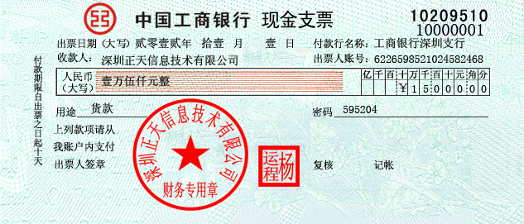
根据上述背景情况，审核票据填写是否正确并选择不符点。
任务2：银承汇票审核业务
任务说明：
深圳正天信息技术有限公司（需方）和广州环宇天地贸易有限公司（供方）达成设备供需合同，合同总成交金额为185000万元，双方约定采用6个月期限银行承兑汇票结算货款。2013年3月8日，需方按要求开具了银行承兑汇票并交付给供方，供方按合同要求向需方供应设备，交易顺利完成。
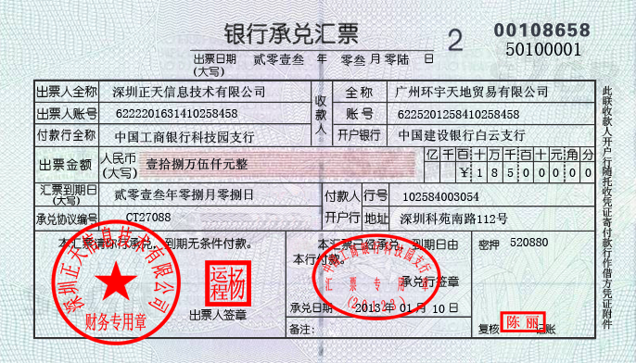
根据上述背景情况，审核出票是否正确并选择不符点。
任务3：现金支票提取备用金业务
任务流程：
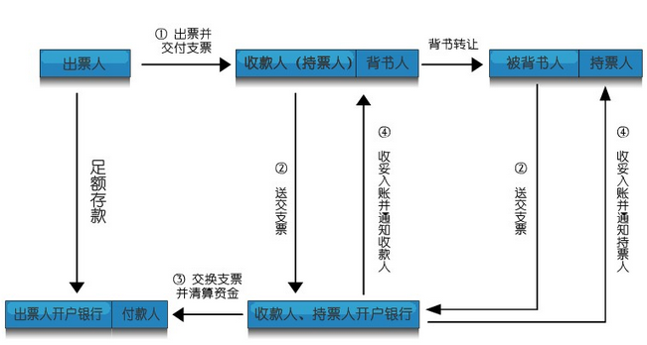
任务说明：
2013年3月20日，临淄市图博智能工程有限公司（中国农业银行临淄支行）向其开户银行购买一本现金支票，当日 ，临淄市图博智能工程有限公司签发了一张金额为50000.00元的现金支票并从其开户银行提取备用金。切换不同业务角色，完成以下业务操作：
（1）企业出票人填写支票领购单（企业出票人-领购-填写支票领购单)；
（2）银行付款人审核支票领购单（银行付款人-领购-选择数据-审核-填写支票号码）；
（3）企业出票人选择对应未用支票进行出票，填写支票信息；
（4）企业收款人进行兑付（由企业和银行双方完成）：
企业收款人填写进账单并在票据背面做背书给银行的处理后，提交到银行付款人处理；
切换角色：银行付款人找到对应的数据进行兑付审核。

任务4：银行承兑汇票支付往来款业务
任务流程：
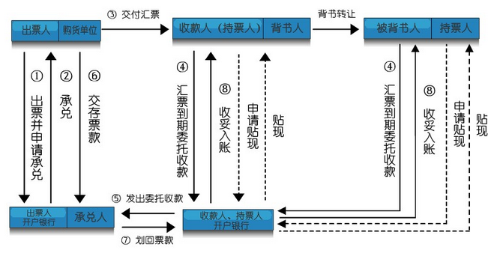
任务说明：
九江市生态产业建设开发有限公司购买了广州市中恒建设有限公司货物，货款为1400000.00元，广州市中恒建设有限公司与九江市生态产业建设开发有限公司商定以银行承兑汇票结算方式支付货款。2013年3月20日，九江市生态产业建设开发有限公司按照要求到其开户行签发期限为3个月的银行承兑汇票，九江市生态产业建设开发有限公司将经过银行承兑的银行承兑汇票交予广州市中恒建设有限公司，广州市中恒建设有限公司在汇票到期后委托自己的开户行收取款项。切换不同业务角色，完成以下业务操作：
- 企业申请人填写出票申请书（企业申请人-出票申请-登记）
（2）银行出票人出票填写票面信息（银行出票人-选择数据-出票）
（3）企业申请人签立承兑协议（企业申请人-承兑-选择数据-填写承兑协议、出票人盖章，并在票面第二联签章）
签订承兑协议需勾选资料有：贷款卡、承兑协议、公司营业执照、法人身份证、资产负债表、损益表、交易合同；
（4）银行承兑人盖承兑章（企业承兑人-承兑-选择数据-承兑协议承兑行章和票样第二联盖章）
（5）企业收款人进行到期托收：
企业收款人选择数据-到期托收（填托收凭证、第一联签章）；
切换角色：银行付款人进行托收凭证填写（第一联、第三联签章）；
切换角色：企业收款人做背书操作，把票据背书给银行。

（四）评分细节

1.“银行从业知识”竞赛

评分细节 | 分值 | 总分值 | 评分方式
银行业法律法规与综合能力 | 70分 | 100分 | 系统评分
个人理财 | 15分
银行信贷（含公司信贷和个人贷款） | 15分

2.“银行基本技能”竞赛

竞赛任务 | 评分细节 |  | 分值 | 评分方式
传票算 | 本项目采用计算机系统自动评分办法，按正确答案数记分；按计算机事先设置的采分点，选手每提交一个正确数字可得5分，提交不正确的不得分。 |  | 100分 | 系统评分
字符输入 | 本项目采用计算机系统自动评分办法；选手提交后，按计算机事先设置的采分点，一个正确字符得0.0625分，一个错误字符按该字符分值的3倍扣分（本项目最低为零分，不出现负分）。 |  | 100分 | 系统评分
手工点钞 | 1.采用计算机系统自动评分与现场裁判评分相结合的办法；  2.按计算机事先设置的采分点评分，总共8种面额钞票，选手清点完每一种面额钞票后将钞票数量和金额录入到竞赛平台系统中。每种钞票录入数量正确得10分，金额正确得2.5分。  3.现场裁判评分标准：  ①未正确捆扎、未捆扎每把（每把100张）扣2分；  ②未正确盖章、未盖章每把扣1分；  ③将练功券放置框内方可计分，未放置该面值不得分。  ④由现场裁判当场评定并填写“点钞扣分记录表”交裁判组汇总并录入到竞赛 平台系统。 |  | 100分 | 系统自动评分与现场裁判评分相结合
货币防伪与鉴别 | 单选题 | 30分 | 100分 | 系统评分
 | 判断题 | 20分
 | 多选题 | 30分
 | 实务题 | 20分

3.“银行业务能力”竞赛

业务类型 | 评分细节 | 分值 | 合计 | 评分方式
银行综合业务 | 个人银行基本业务 | 20 | 200 | 系统评分
 | 个人银行特殊业务 | 10
 | 公司银行业务 | 20
 | 代理业务 | 10
 | 资信业务 | 5
 | 电子商业汇票业务 | 20
 | 纸质商业汇票业务 | 20
 | 大小额支付业务 | 20
 | 本票/汇票业务 | 20
 | 委托收款业务 | 10
 | 同城票据纸质交换业务 | 20
 | 银行其它业务 | 25
金融营销技能 | 代理保险业务 | 10 | 40 | 系统评分
 | 个人理财业务 | 10
 | 金融产品营销 | 20
票据业务处理 | 支票审核业务 | 10 | 60 | 系统评分
 | 银行承兑汇票审核业务 | 10
 | 支票业务处理 | 20
 | 银行承兑汇票业务处理 | 20

4.分值统计
“银行从业知识”竞赛团队总分400分、“银行基本技能”竞赛团队总分400分、“银行业务能力”竞赛团队总分1200分。团队满分合计2000分。

